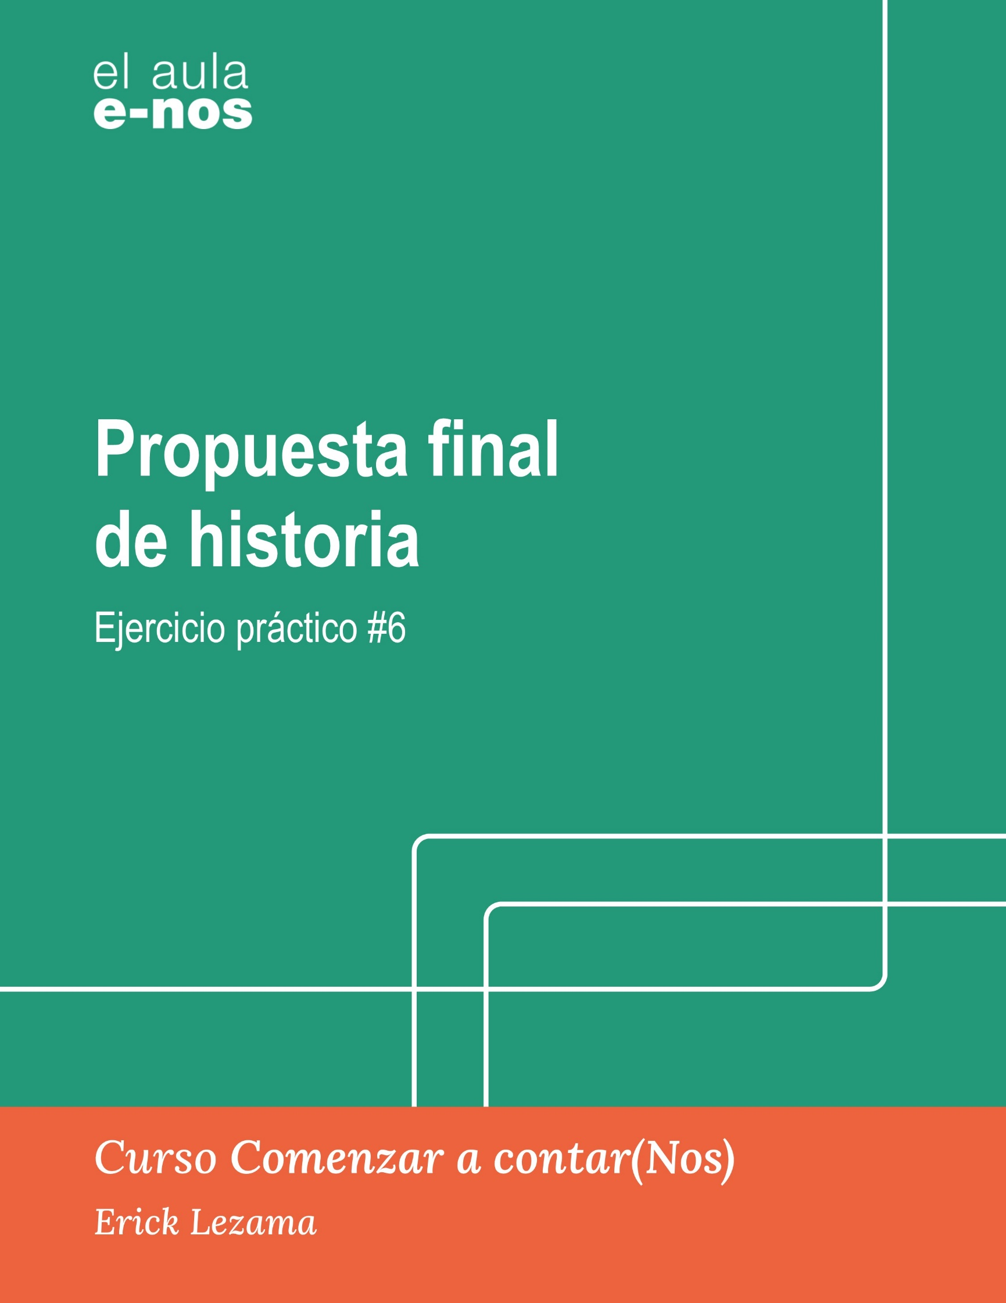

Propuesta final de historia

**•••**

|  |  |
| --- | --- |
| Nombre del participante: |  |

**Si has llegado hasta acá es porque lograste completar una parte sustancial de este proceso formativo…**

En el recorrido, has conocido qué es una historia y los elementos que la componen, y con eso te atreviste a formular una breve propuesta de relato real; supiste qué es la mirada o el enfoque, revisaste los rasgos de una buena historia; también distinguiste la anécdota del tema, diferenciaste entre informar, opinar, interpretar y narrar, y cuáles son los aspectos a tener en cuenta cuando escribimos relatos testimoniales. Ahora cuentas con las herramientas para emprender el proceso de la investigación para narrar. Finalmente, supiste que el relato tiene una estructura y que puedes emplear unos procedimientos narrativos para componer la historia.

Todos estos insumos serán muy útiles para que asumas el último reto que te tenemos:

**Queremos que escribas una versión de relato real**. Puede ser la misma propuesta que entregaste en la Lección 1, pero esta vez haciendo uso de los contenidos desarrollados en el curso.

Cuando hayas terminado, recuerda cargar este documento a la plataforma usando el botón correspondiente en el aula.

|  |
| --- |
| Escribe aquí tu respuesta |

